1. **Instala y prueba los siguientes plugins en IntelliJ-idea**

Tal y como has visto con el WindowBuilder en eclipse, los plugin permiten ampliar las funcionalidades de nuestro IDE, en este caso vamos a añadir complementos al IntelliJ-idea. Ahora se propone que instales y pruebes algunos plugins en este entorno y adjuntes unas capturas de pantalla del efecto que producen al utilizarlos.

* 1. **1-Rainbow Brackets**

Describe el procedimiento de instalación, cuál es su función y adjunta una captura de pantalla como evidencia de que lo has instalado.

Entrar en “Setting/pluguins” y buscar “Rainbow brackets”, click en instalar

Como se ve a continuación añade más colores al código como en los paréntesis y los corchetes

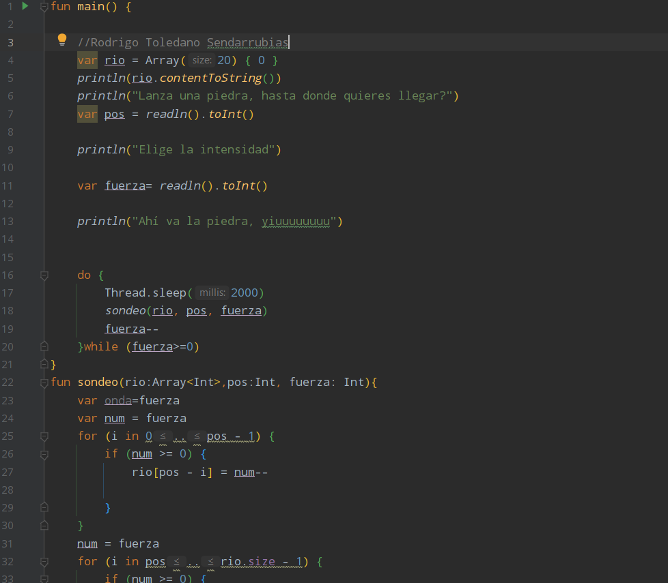

* 1. **2- Key promoter X**

Como en el caso anterior, describe cuál es su función y adjunta una captura de pantalla como evidencia de que lo has instalado.

Entrar en “Setting/pluguins” y buscar “Key promoter X”, click en instalar

Como se ve a continuación, cuando realizas alguna acción, el plugin te muestra que atajo de teclado puedes utilizar para esa acción. Además, permite crear tus propios atajos

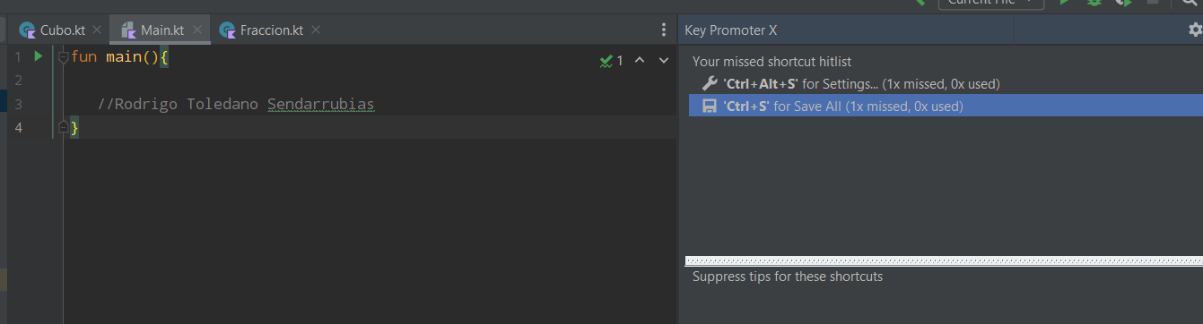

* 1. **3- Randomness**

¿Para qué sirve este plugin? Adjunta una captura de pantalla como evidencia de que lo has instalado y probado.

Permite crear valores aleatorios pulstando Alt+R

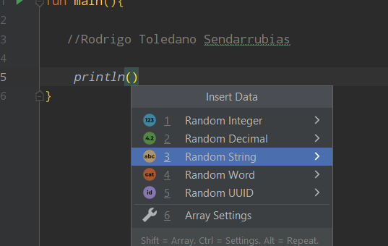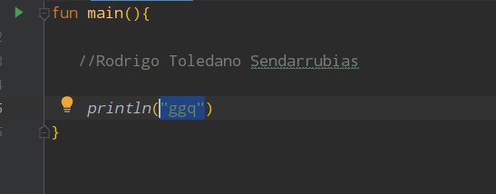

* 1. **4- Translation**

La función de este es evidente, aún así descríbela. Adjunta una captura de pantalla como evidencia de que lo has instalado y probado.

Al hacer clic derecho, traducirá el texto colocado

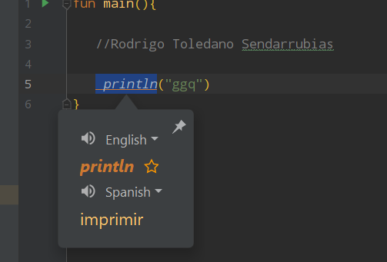

* 1. **5- Investiga**

Busca otros dos plugins que te faciliten la tarea de escribir o depurar código. Explica su función y adjunta una captura de pantalla de cada uno de ellos.

Siguiente pagina

**Sonart Lint**

Detecta errores y explica detalladamente porque esto es un error, lo que lo hace un buen asistente de optimización de código

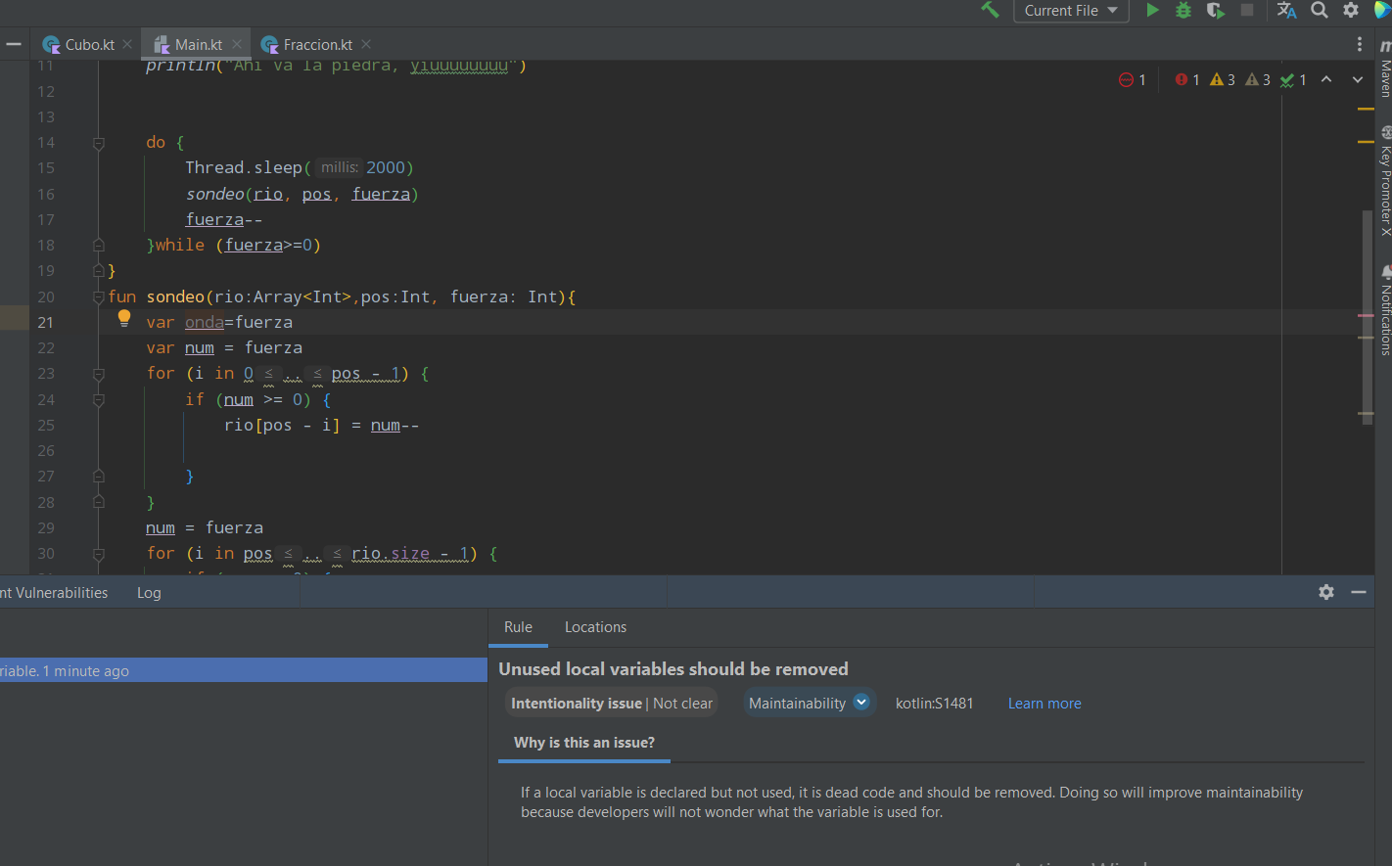

**SuperMarioScroll**

Muestra la línea de código en la que estás de forma visual, no sirve de mucho pero mola.

